Семафори задачи + решения :

**Зад 1. 27-8-2016-СЕ**

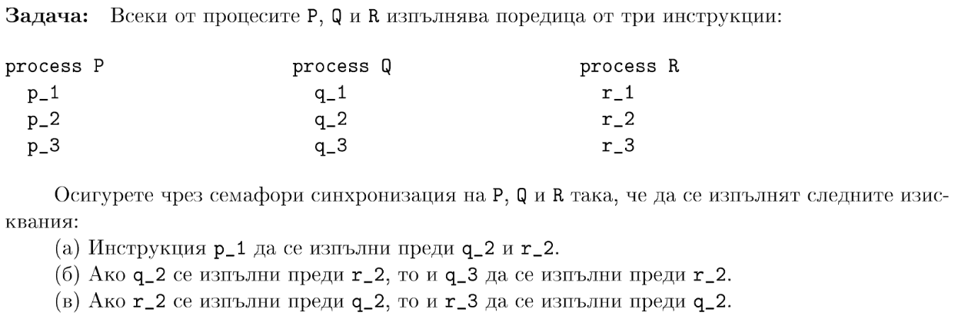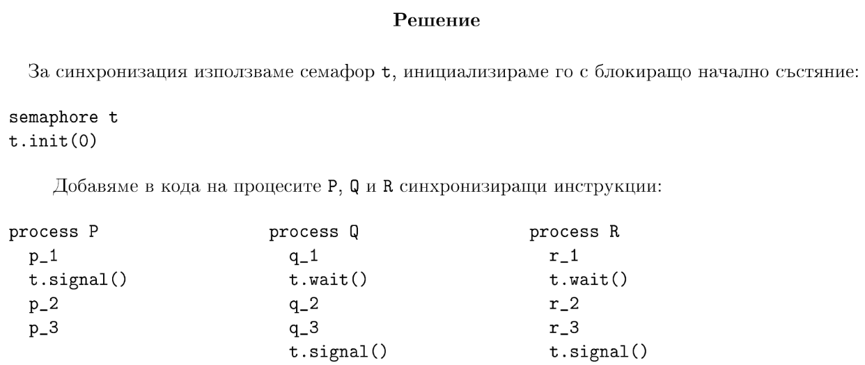**Зад 2. 13-05-2017-КН**

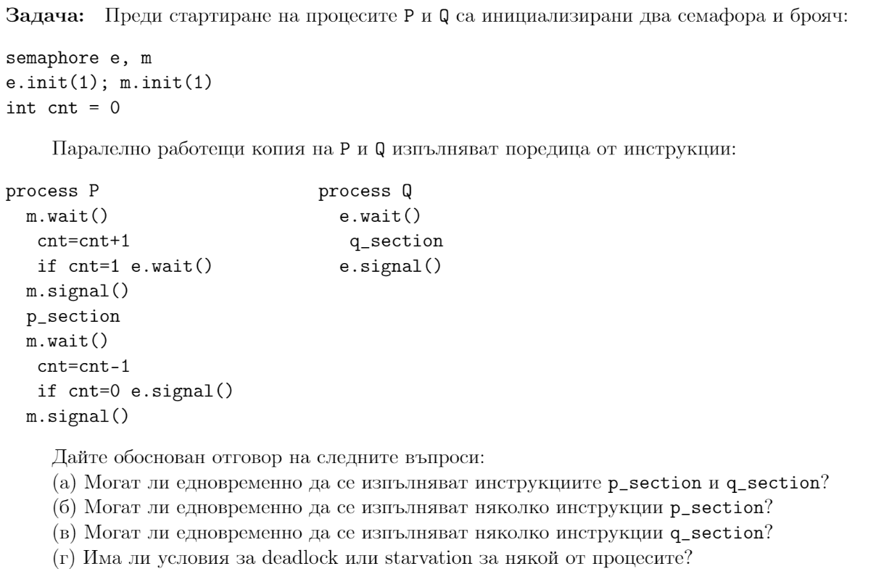

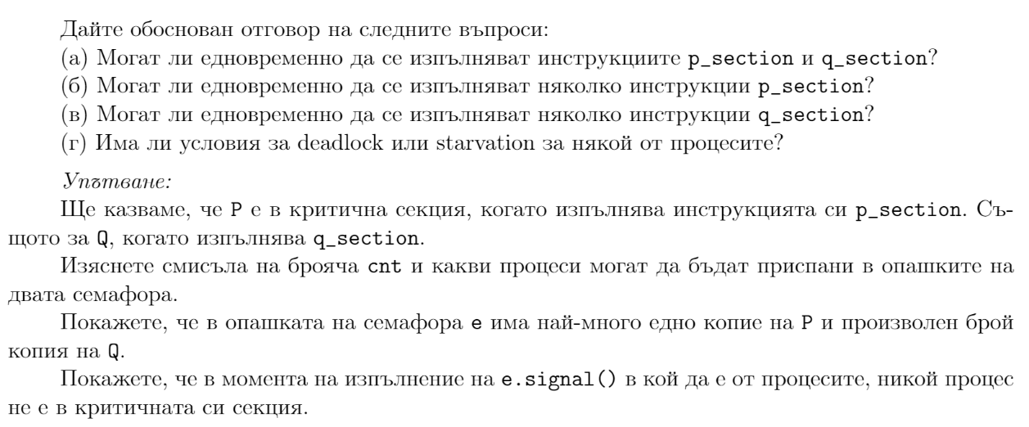

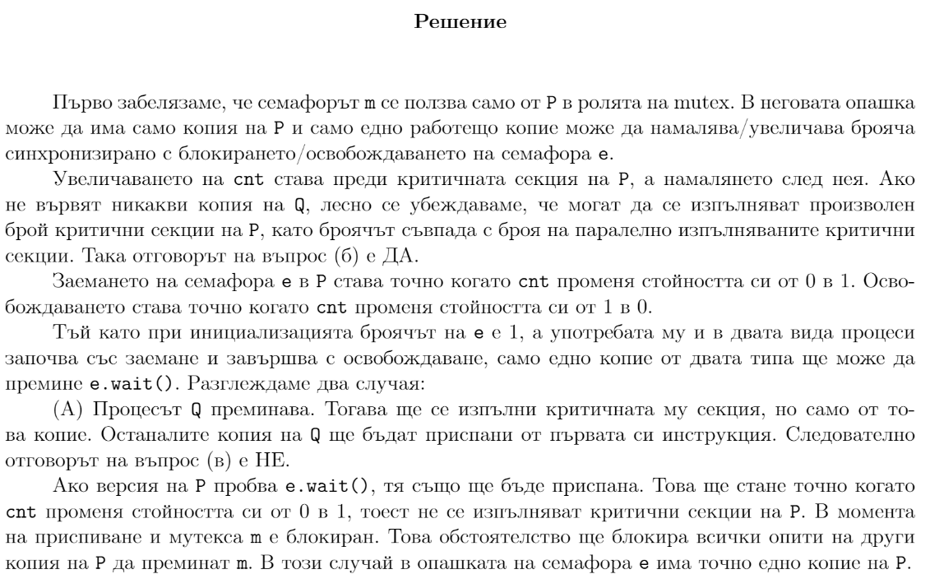

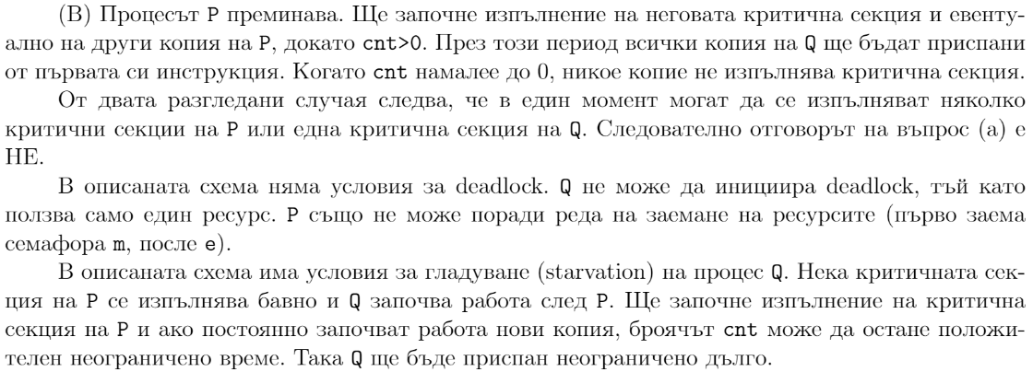

**Зад 3. 26-08-2017**

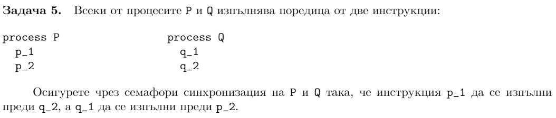

Решение:

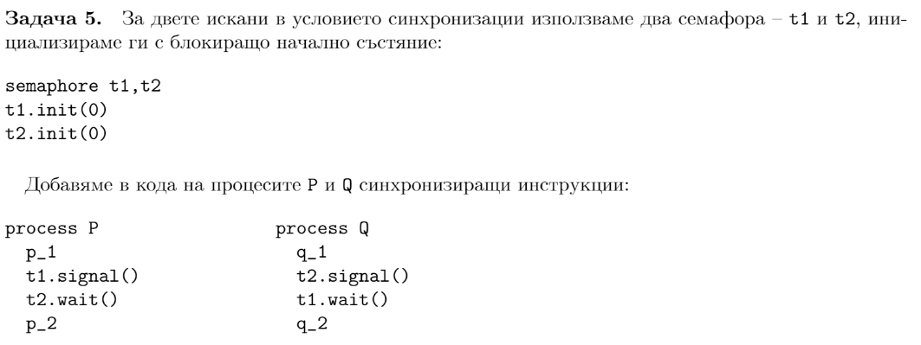

**Зад 4. 26-08-2017**

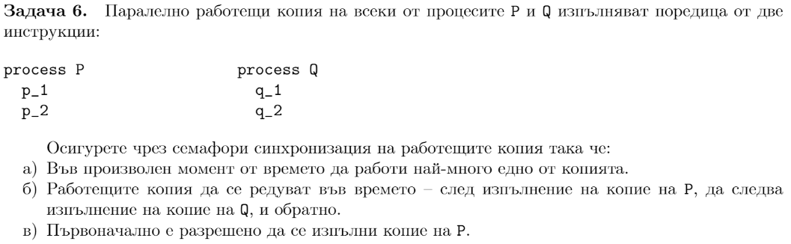

Решение:

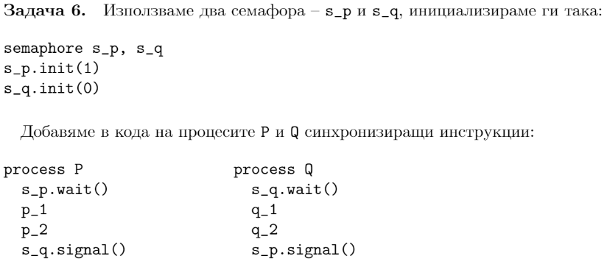



**Зад 5. 2018-КН**

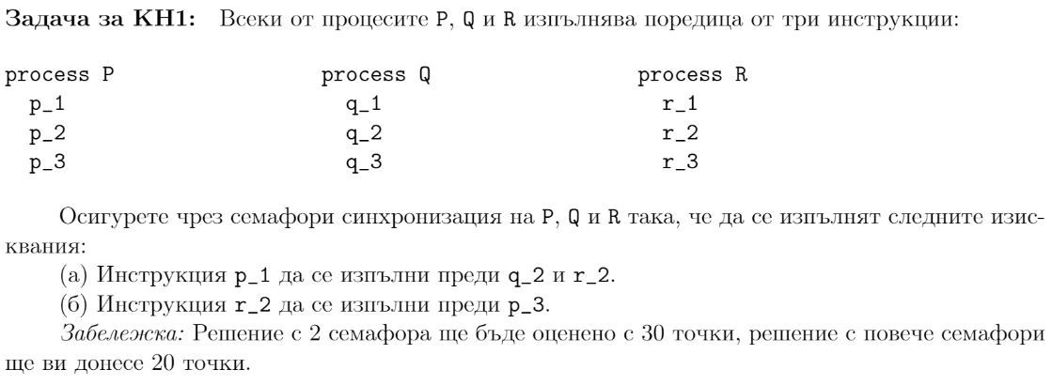

Решение:

semaphore s1,s2;

s1.init(0)

s2.init(0)

process P process Q process R

p1 q1 r1

s1.signal() s1.wait() s1.wait()

p2 q2 r2

s2.wait() s1.signal() s2.signal()

p3 q3 s1.signal()

r3

**Зад 6. 2018-КН2**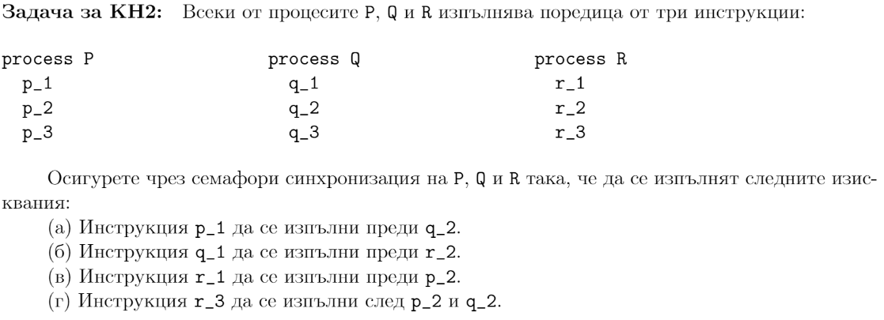



**Зад 7. 2018-СИ**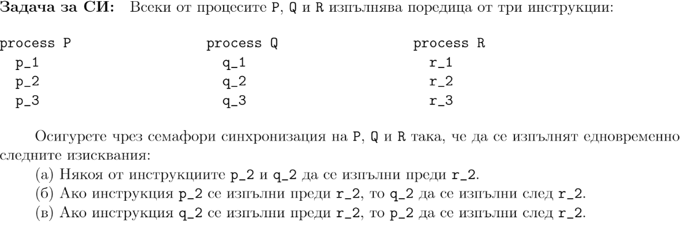

Решение:

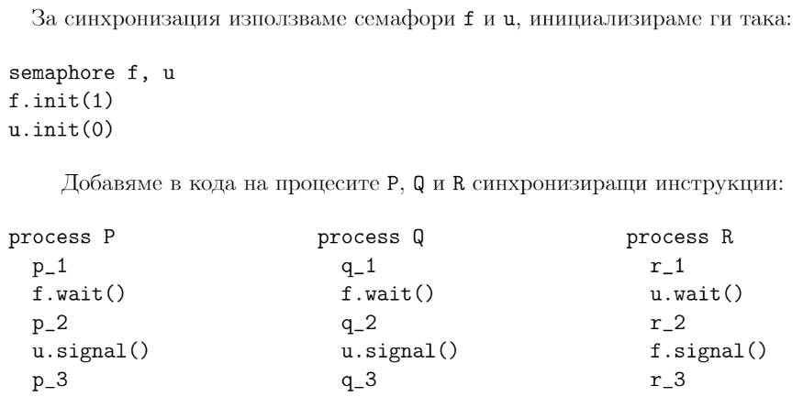

**Зад 8. 24-08-2018-КН**

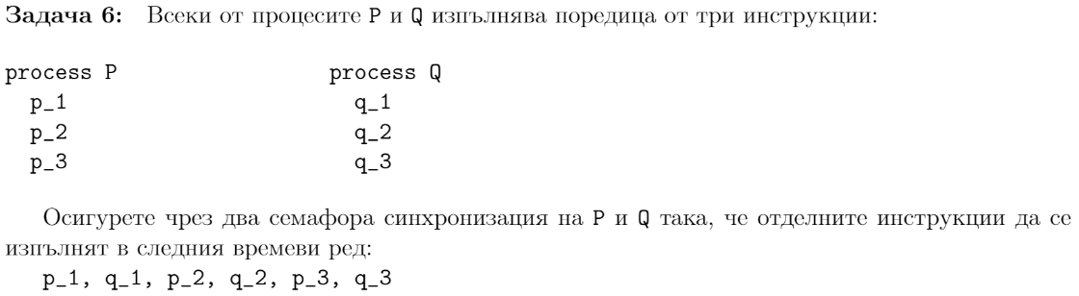

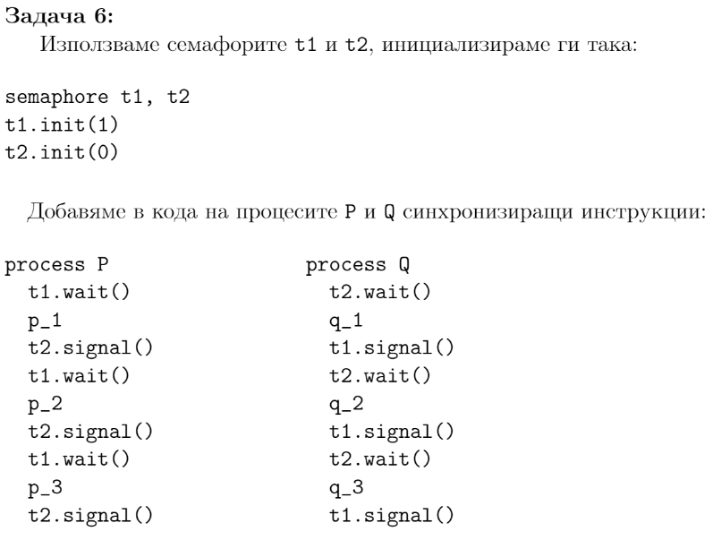



**Зад 9. 25-08-2018-СИ**

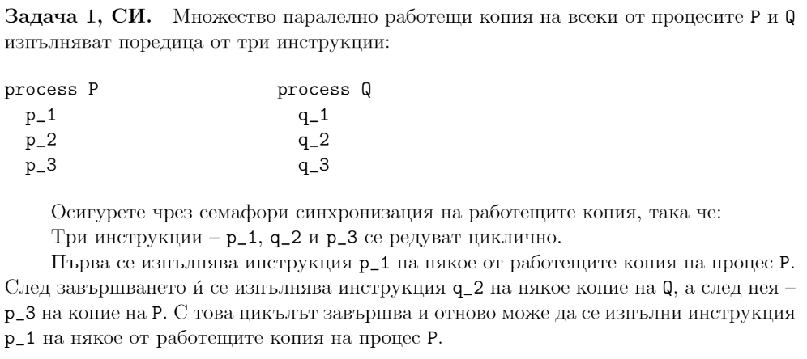

Решение:

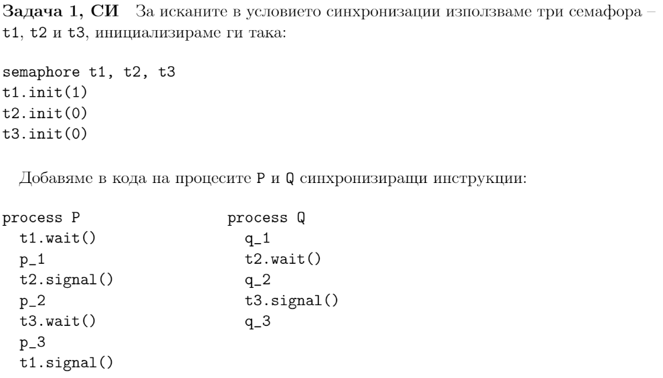



**Зад 10. 23-03-2019-КН**

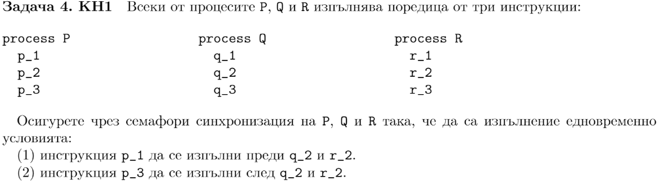

Решение:

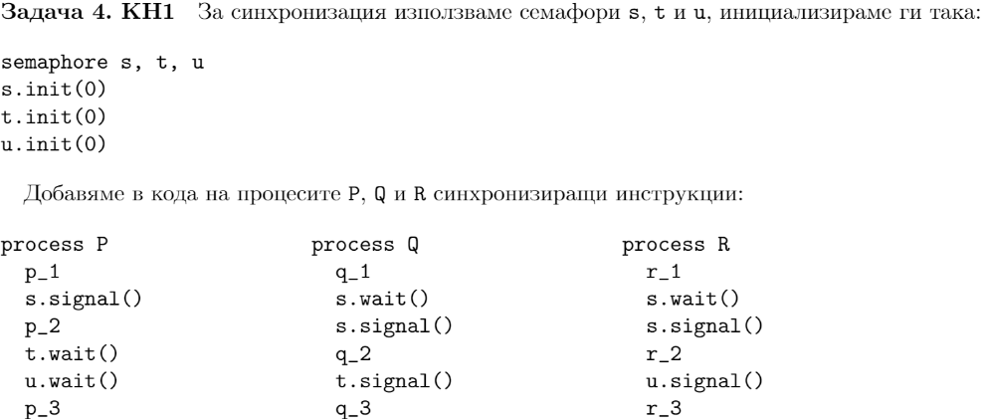

**Зад 11. 23-03-2019-КН**

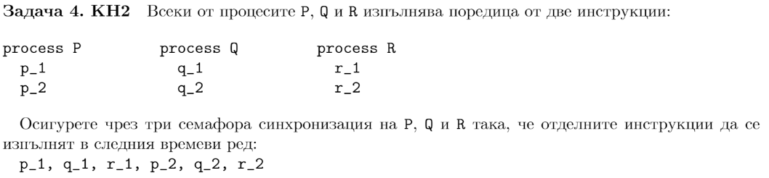

Решение:

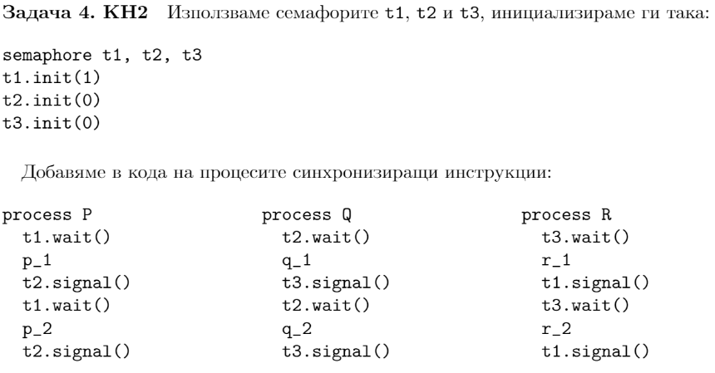

**Зад 12. 23-03-2019-СИ**

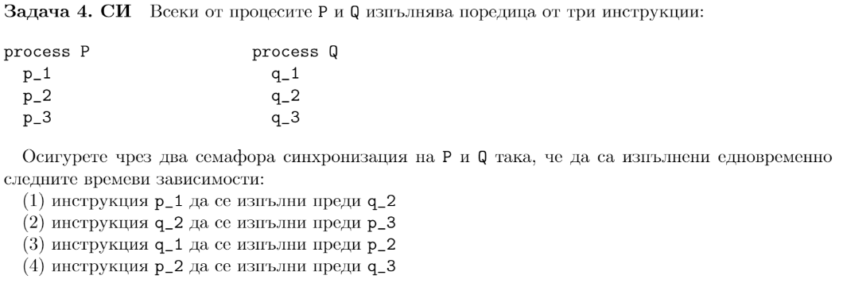

Решение:

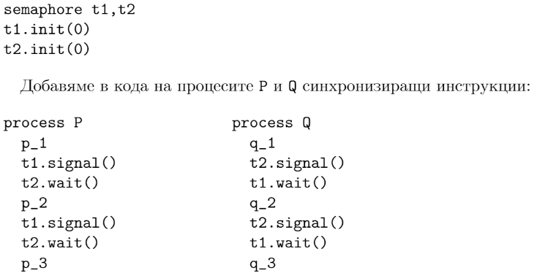

**Зад 13. 23-03-2019-КН**

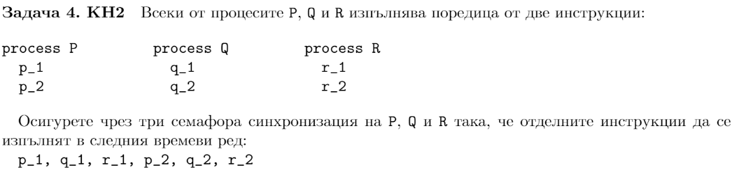

Решение:

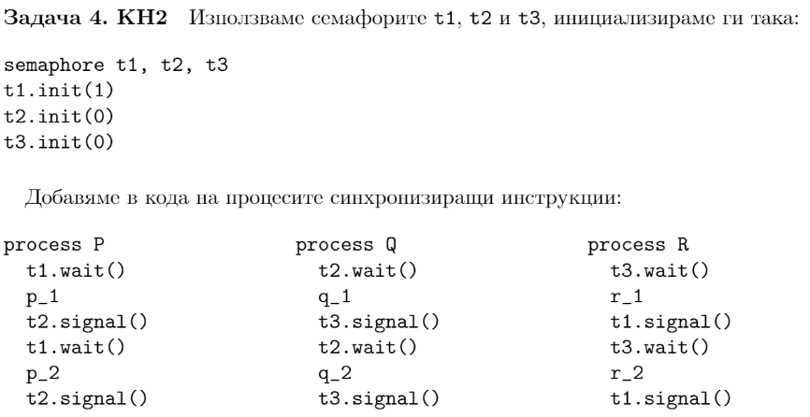

**Зад 14. 23-03-2019-КН2**

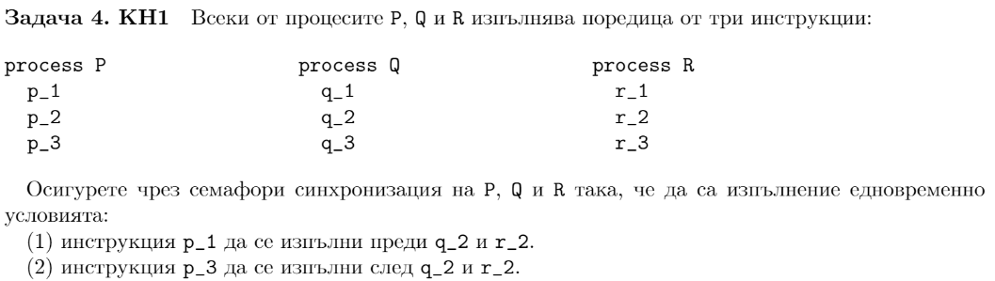

Решение:

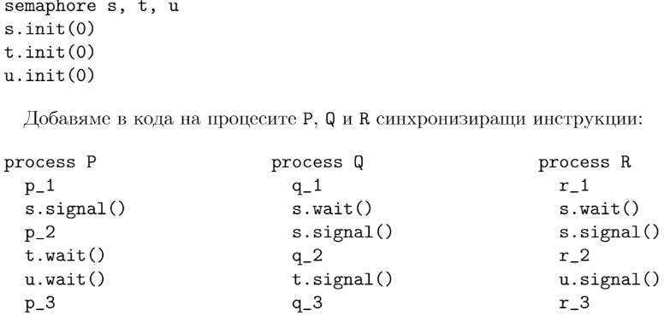



**Зад 15. 25-08-2019-СИ**

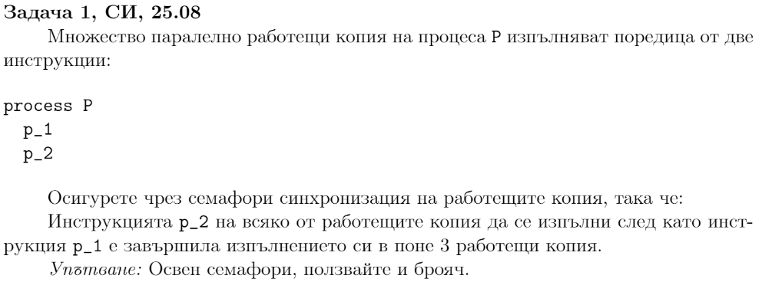

Решение:

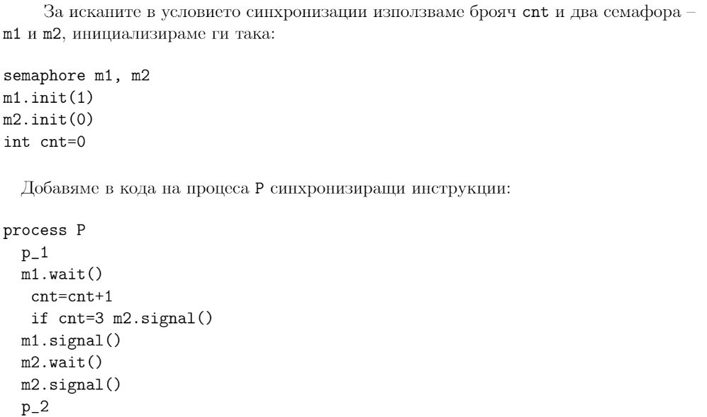

**Зад 16. 28-06-2020-СИ**

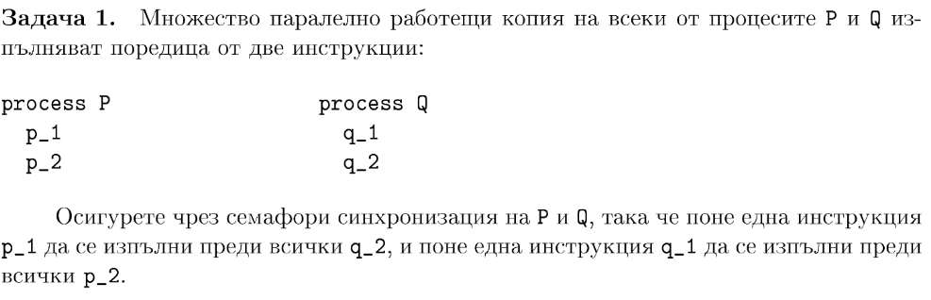

Решение:

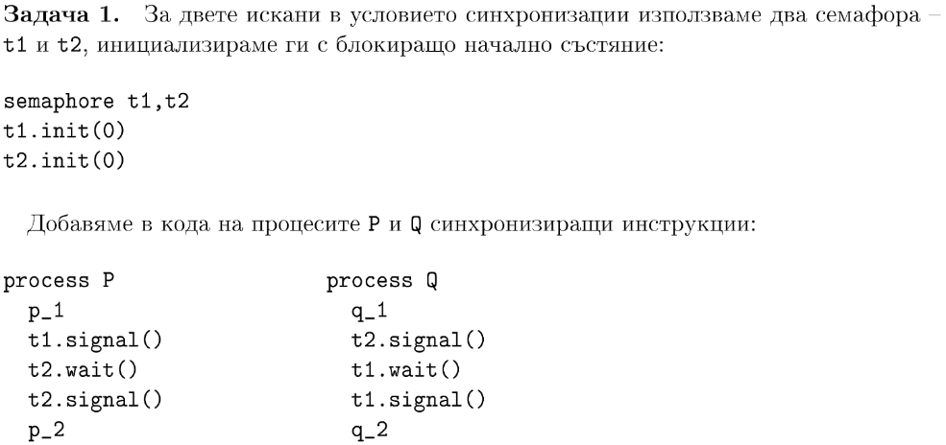

Или “прецизно решение”

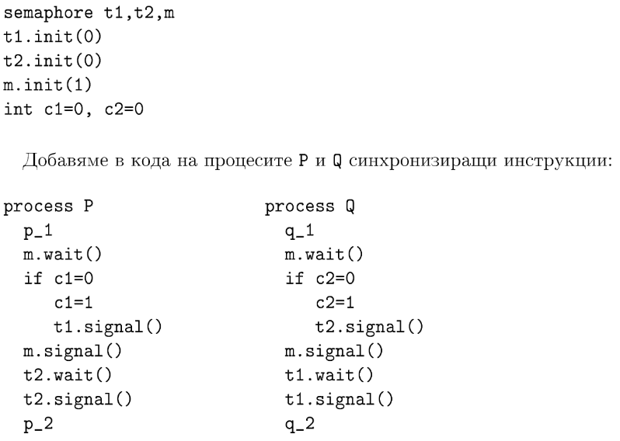

**Зад 17. 19-06-2021**

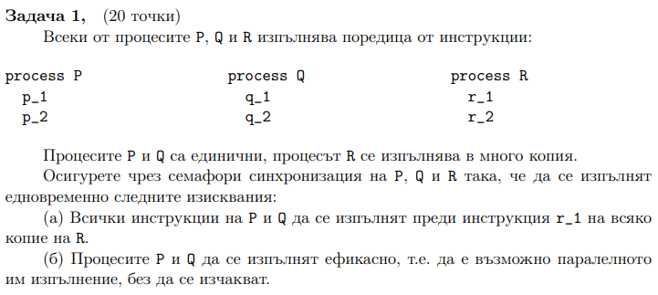

Решение:

